|  |  |  |  |  |  |
| --- | --- | --- | --- | --- | --- |
| **주차** | 16주차 | **기간** | 04.13~04.19 | **지도교수** | (서명) |
| 이번주 한일 요약 | 장애물 기능을 블루프린트로 구현하기 및 오류 수정 | | | | |

<상세 수행내용>

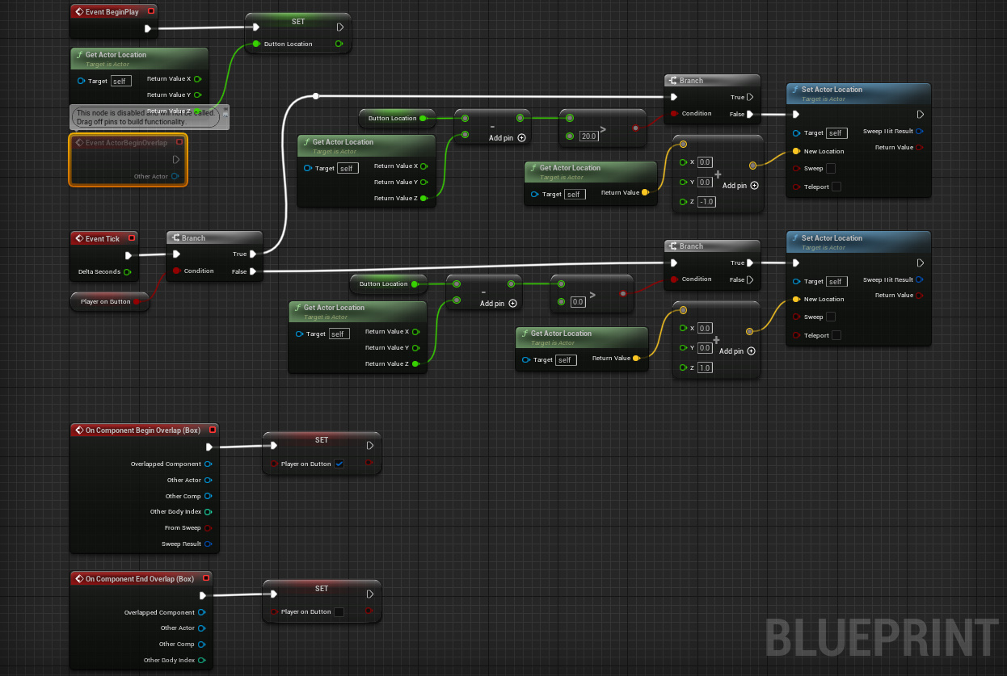

지역 이어주는 이동 발판의 버튼 블루프린트

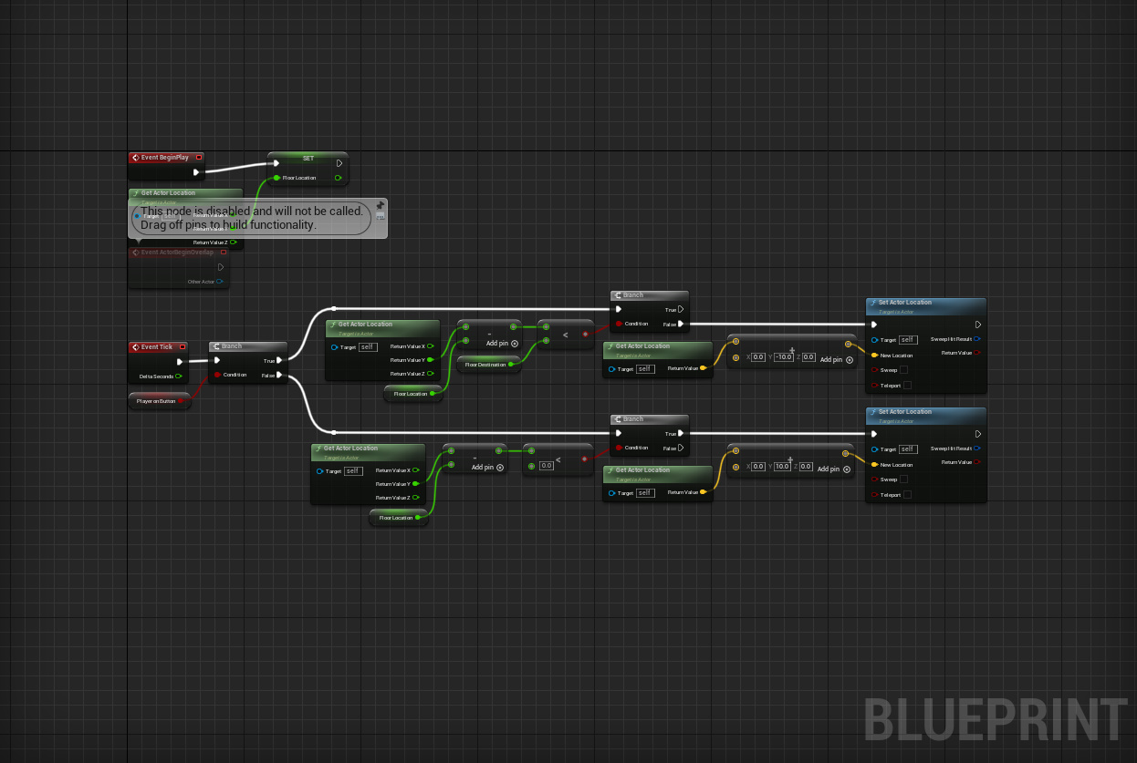

지역 이어주는 이동 발판 블루프린트

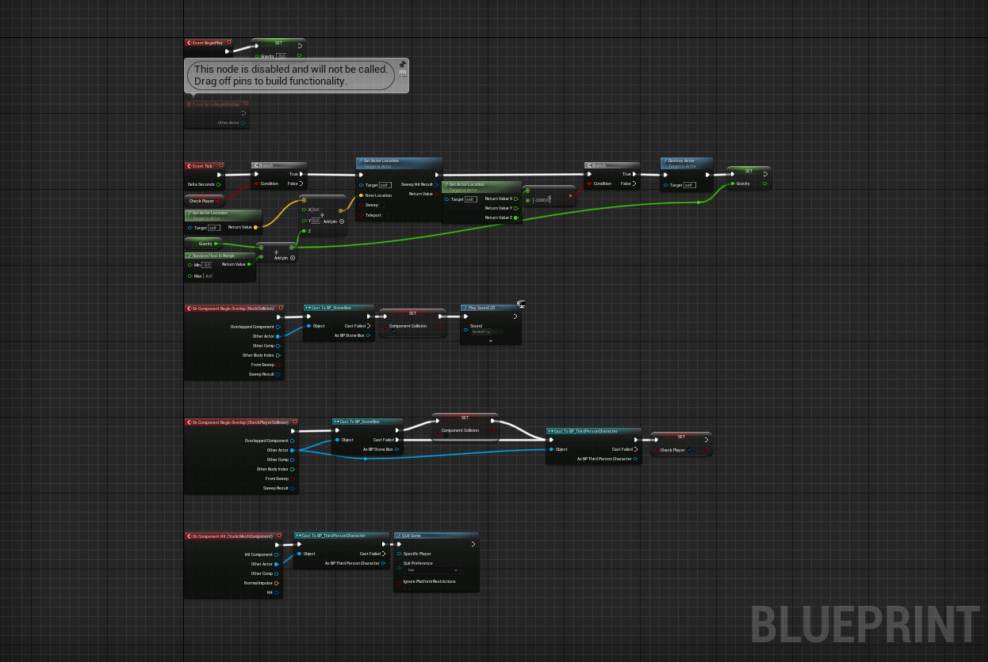

낙석 블루프린트

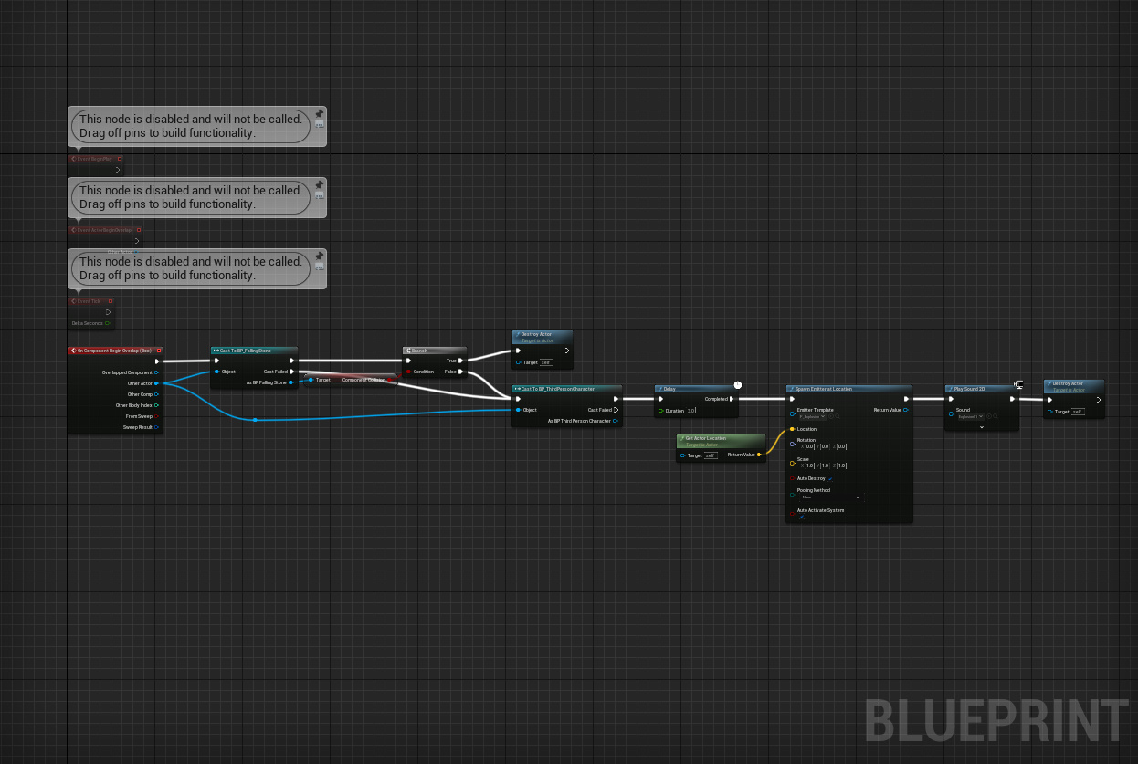

낙석 구간 발판 블루프린트

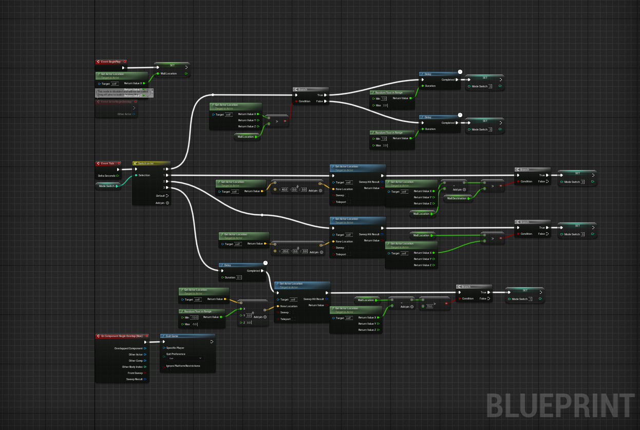

가시벽 블루프린트

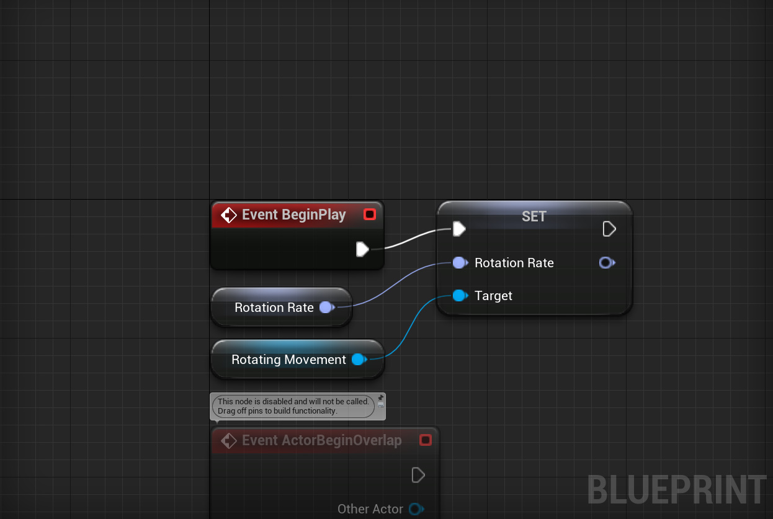

회전 장애물 블루프린트

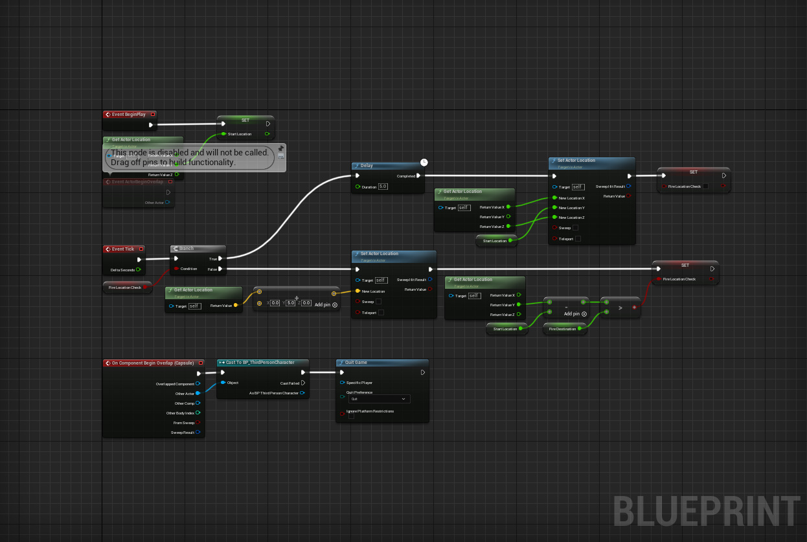

두꺼비석상에서 나오는 불기둥 블루프린트

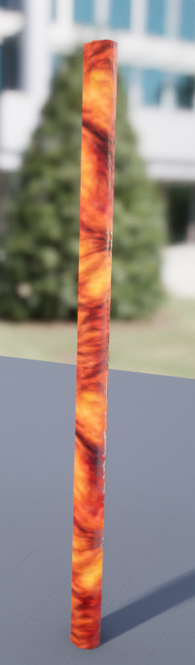

두꺼비석상에서 나오는 불기둥의 임시 메쉬

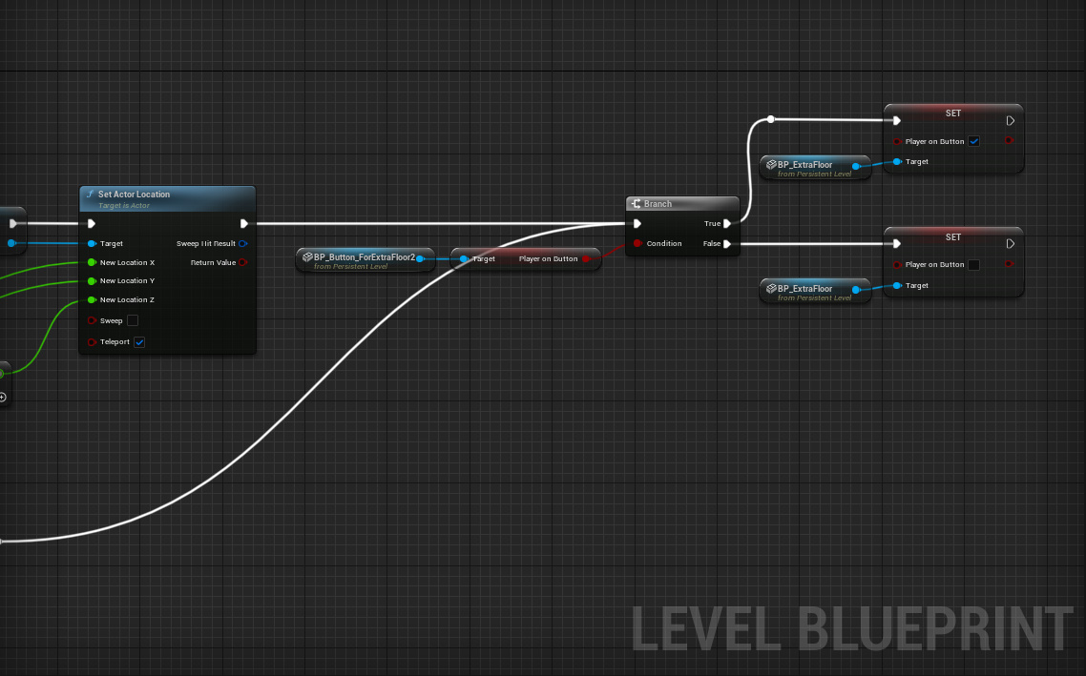

레벨 블루프린트의 추가 부분

|  |  |  |  |
| --- | --- | --- | --- |
| **문제점 정리** | - | | |
| **해결방안** | - | | |
| **다음주차** | 17주차 | **다음기간** | 04.20~04.26 |
| **다음주 할일** | 장애물 기능 블루프린트로 구현 | | |
| **지도 교수**  **Comment** |  | | |